**在线产品展示和销售**

1. 简介

该平台是一个类似于天猫的在线产品展示和销售平台。商家可以发布商品，普通用户可以购买商品。商家完成注册之后，还需要进行第二部的审核才能够添加和发布产品。

用户可以根据订单向平台发起投诉，平台管理员负责对投诉进行处理。

1. 项目技术选型

* 数据库： SQL Server，MySQL，
* 方案：SpringMVC Spring JSP + Hibernate
* IDE: NetBeans, Eclipse, IntelliJ Idea，PHP Storm等(自选,)
* 前端技术： HTML5，JavaScript, CSS, JQuery，ajax，Bootstrap
* 数据量大的查询添加数据分页功能
* 请在所有需要发送异步请求的功能里使用Ajax

1. 数据字典设计(参考示例)

表(User-用户表)

|  |  |  |  |  |  |
| --- | --- | --- | --- | --- | --- |
| **字段名称**  **Field Name** | **数据类型**  **DATA TYPE** | **是否为空**  **IS NULL** | **默认值**  **DEFAULT VALUE** | **说明**  **Description** | **备注**  **Remark** |
| USERID | VARCHAR(30) | 否 |  | 用户id | PK，大小写英文和数字 |
| PASSWORD | VARCHAR(30) | 否 |  | 密码 |  |

该表只是一个格式,具体数据库表格自行设计，请将所有的表设计写入一个excel表

1. 角色
2. 买家用户：浏览和购买商品
3. 商家用户：发布商品
4. 平台管理员：审核商家和处理投诉
5. 功能需求
   1. 系统功能结构

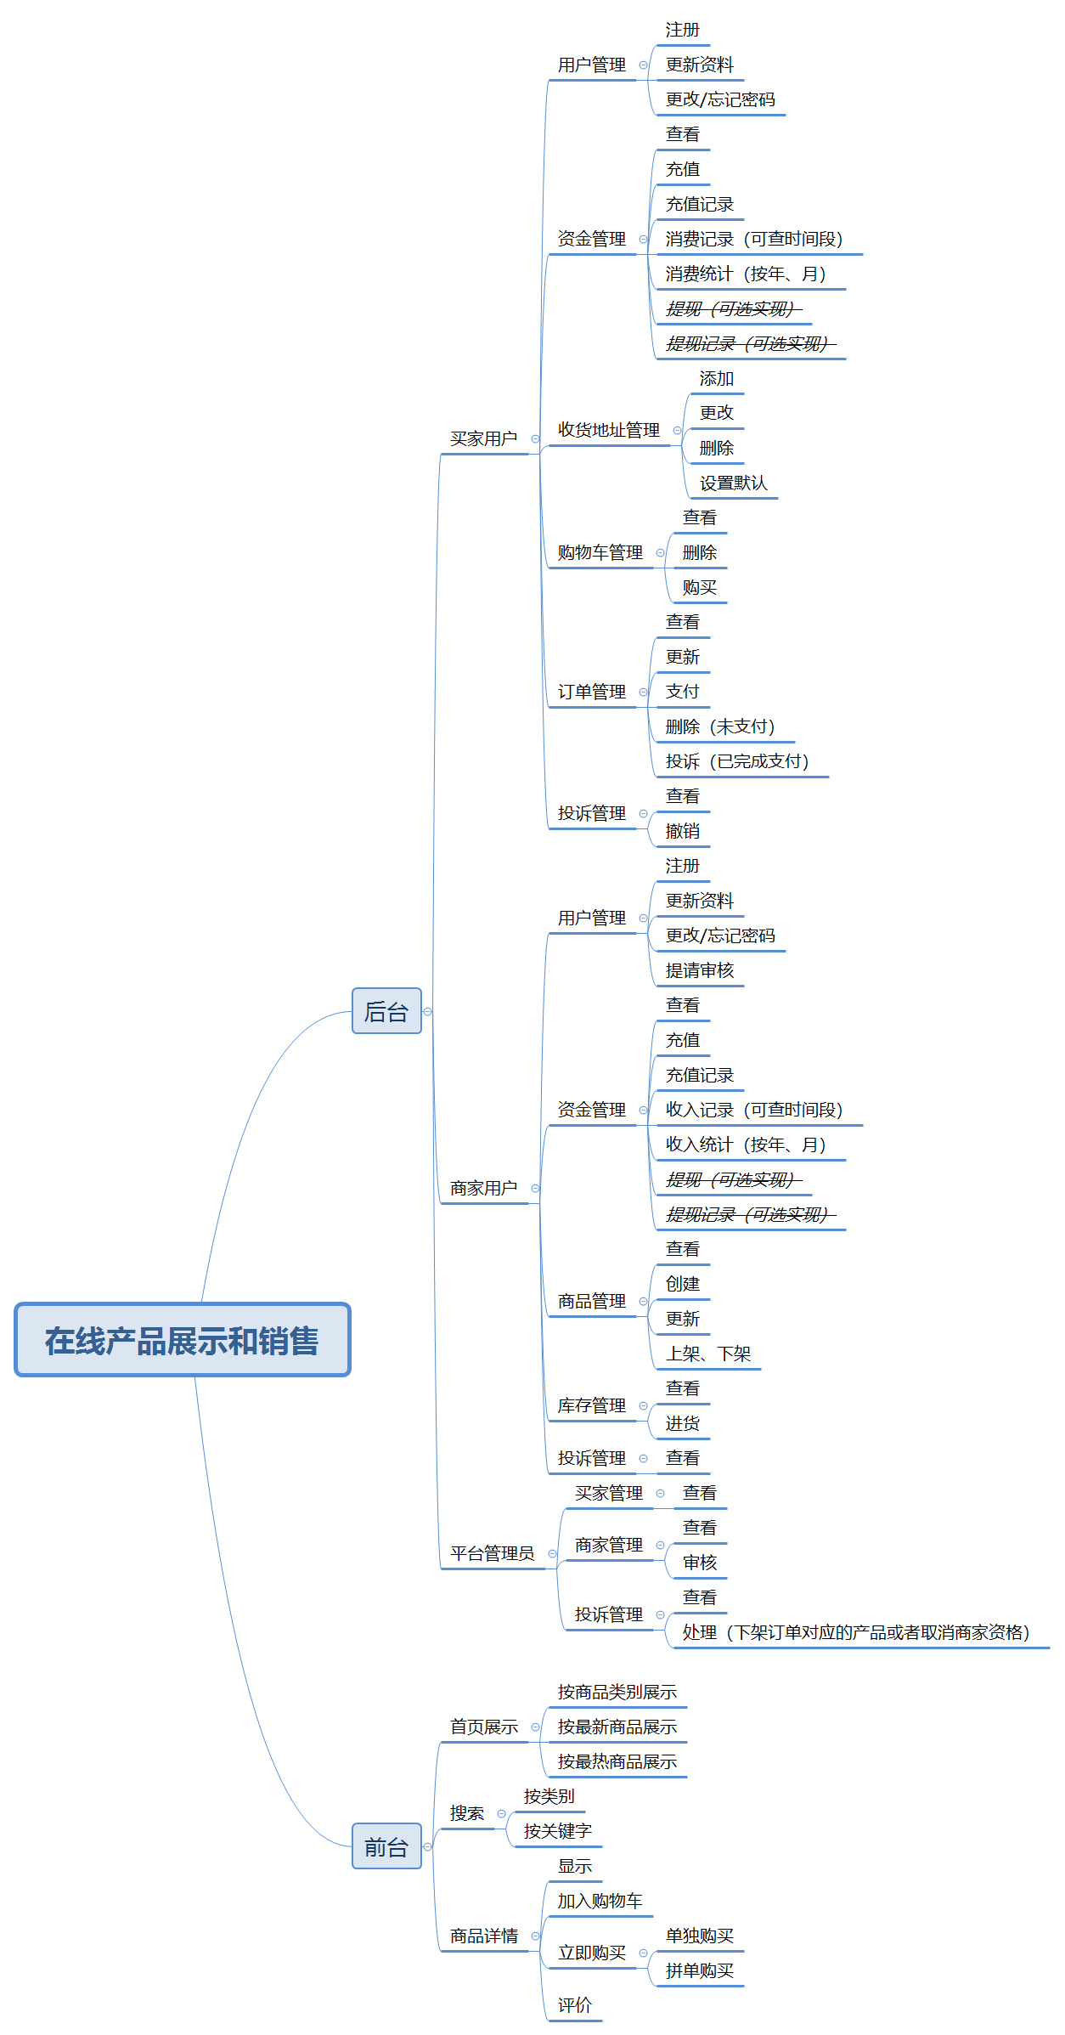

该平台系统由前台系统和后台系统两部分构成。前台系统主要负责商品的展示和购买。后台系统根据用户类型分为买家用户系统、商家用户系统和平台管理员系统。买家用户系统的主要功能是：用户管理、资金管理、收货地址管理、购物车/订单管理、投诉管理。商家用户系统主要功能是：用户管理、商品管理、库存管理、投诉管理。平台管理员系统的主要功能是：买家管理、商家管理、投诉管理。

* 1. 后台
     1. 买家用户
        1. 用户管理

1. 用户注册

新用户必须提供有效信息，例如，用户名、密码、邮箱、手机账号等。注：提供默认头像。已注册的用户无论是否通过验证，用户名不允许。

用户还应该有一个账户余额字段，用于购买物品。

1. 注册验证

需要实现邮箱或者手机验证，只有通过验证才能登陆。

Java班，应当实现一个模拟验证的过程。开源班，必须至少实现真正的邮箱验证。

每隔一小时，程序或者数据库自动清除没有通过验证的用户。

1. 用户登录

可以选择三种方式登录：

1. 用户名+密码
2. 邮箱（已验证）+密码
3. 手机+验证码（模拟）
4. 普通用户信息资料维护

普通用户可以修改自己的邮箱、账号、头像、生日等信息

1. 用户密码修改
2. 如果用户已登录：直接修改原密码，但需要验证原密码。
3. 如果忘记密码：根据验证过的密保邮箱或者密保手机。
   * + 1. 资金管理

主要功能是：

1. 查看

查看当前资金余额。

1. 充值

对余额充值。

按照时间顺序查看充值记录。也可以查看指定时间段内的充值记录。

1. 消费

查看消费记录。消费记录指的是，买家用户购买某件商品的具体时间、金额等。

可以查看某年、月的消费金额统计。（可以使用聚合函数实现，也可以使用单独的统计表实现。）如果你喜欢，还可以使用饼图或直方图显示某年12个月的消费所占比例。

1. *~~提现~~*

*~~提现之后，余额会自动减除。~~*

*~~该部分功能选做。~~*

* + - 1. 收货地址管理

1. 查看收货地址
2. 添加收货地址
3. 更新收货地址
4. 删除收货地址
5. 设置默认收货地址
   * + 1. 订单管理
6. 查看

可以根据订单的相关字段进行查询。

也可以根据订单对应物品的相关字段进行查询。

1. 更新

如果该订单尚未支付，可以修改订单相关属性，例如数量、收货地址等。

1. 支付

对尚未完成支付的订单，可以执行支付。

一旦支付成功，相关金额会自动从余额中扣除。

注：为简化操作，所有的订单一旦完成支付则认为订单处于完成状态。这里不再考虑送货取货相关事务。

1. 删除

如果订单尚未支付，买家可以删除该订单。

1. 投诉

订单完成之后，买家可以对有问题的订单发起投诉。

* + - 1. 购物车管理

1. 查看

可以根据商品的相关字段查询购物车订单。例如时间段、类别等。

1. 删除

直接删除

1. 购买

购买之后，即创建一个订单记录，并且从购物车订单中删除该物品。

如果余额不足，则不能执行购买，并且提示买家应该充值。

* + - 1. 投诉管理

1. 查看

查看投诉列表。可以按照投诉时间/订单时间、商品类别等方式排序。

投诉内容，包含投诉对应的订单和投诉的处理结果。可以通过链接或者按钮查看对应的订单详情页。处理结果应该包含结果和处理人（一般指对应的平台管理员）。

1. 撤销

买家可以在投诉被处理之前撤销投诉。

* + 1. 商家用户
       1. 用户管理

1. 注册、更新、忘记密码

该部分和普通用户相同。

1. 提请审核

尽管未通过商家审核的用户可以添加商品、发布商品，但是这些商品无法被游客和买家用户搜索到，也不能显示在前台商品列表中。

* + - 1. 资金管理

1. 查看、充值、*~~提现~~*

注：该部分功能和买家用户相同。

1. 收入

可以查看每笔订单的收入。每笔订单的收入是：(销售价-进货价)×数量。

可以按年、月查看对应年、月所有订单的收入统计。（可以使用聚合函数实现，也可以使用单独的统计表实现。）如果你喜欢，还可以使用饼图或直方图显示某年12个月的消费所占比例。

注：如果你还实现了在管理员处理投诉时退换余额或罚款的功能，则应该一并减去此时间段内的这部分金额。

* + - 1. 商品管理

1. 查看

查看现有的商品列表和详情。

可以根据类别或其他字段过滤查询结果。

1. 创建

添加新的商品。只是包括如下字段：货号、名称、类别、生成厂家、进货价、销售单价、团购折扣、简述、详情、状态、库存等。

货号，建议以自动的方式生成。例如，品名+创建时间。

这里，忽略进货价会发生改变的情形。如果后期进货价发送了变化，请创建一个新的商品。

商品可以被买家以单独购买或者拼单购买（团购）的方式购买。买家通过拼单购买方式购买商品时，商家应该予以一定的折扣。

商品详情是包含文字描述、图片、音视频等内容富文本内容。推荐使用任何一种富文本编辑器实现。

商品状态包括：已创建、已上架、已下架。刚刚创建的商品处于“已创建”状态。

新创建的库存数量默认为0。

商家应该为该商品添加图片，必须实现图片上传功能，商家也可以已添加一个网络图片为该商品的图片。无论哪一种方式，添加图片之后，都应该立即可以在相关位置显示已添加的图片。你可以创建一个关联表用于存储和该商品相关的图片，也可以在商品表中添加一个pics字段，并使用分隔符隔离多个图片url。

1. 更新

可以更新商品的名称、描述、详情、以及图片。

商品图片的修改参考“创建”功能。

1. 上架、下架

只有处于“已上架”的商品才能被用户搜索到。只有“已上架”的商品才可以被购买。

“已创建”和“已下架”的产品都可以重新转为“已上架”。

注：这里不考虑被平台管理员下架的商品的情形。原则上，被平台管理员下架的商品需要经过平台管理员处理之后才可以重新上架。

* + - 1. 库存管理

1. 查看

查看对应的商品库存情况。

1. 进货

进货，即增加商品的库存量。进货完成后，自动从余额中减除货款。余额不足的时候，要提示商家充值。

* + - 1. 投诉管理

1. 查看

这里主要是查看当前商家的投诉记录及处理结果。

* + 1. 平台管理员
       1. 买家管理

1. 查看

主要是查看买家列表。

查看当前已注册的买家数量。

*~~（如果你有兴趣，可以根据买家用户的所在省份字段，显示买家分布地图。）~~*

* + - 1. 商家管理

1. 查看

主要是查看商家列表。

查看当前已注册的买家数量。

*~~（如果你有兴趣，可以根据商家用户的所在省份字段，显示买家分布地图。）~~*

1. 审核

审核商家用户的商户身份。只有通过验证之后的商户，其商品才可以被搜索到，才可以在前台显示，才可以被买家购买。

* + - 1. 投诉管理

1. 查看

查看买家对商品的投诉列表。

列表应该显示订单号、商品名称、所在商家名称。并可以通过对应连接进入到对应的详情页。

1. 处理

处理的方式主要有2种。一种是对订单对应的商品执行下架操作。一种直接取消对应商家的商家资格。被取消商家资格之后，商家可以重新申请商家资格。你可以考虑其它的处理方案或者附带的处理方案，例如罚款、退换订单金额（从对应商家余额扣除）。

* 1. 前台
     1. 首页展示

1. 按照商品类别展示
2. 按照最新商品展示
3. 安装最热商品展示

最热，指的是购买数量最多。你应该设定一个最近的区间，例如最近30天内购买数量最多。

* + 1. 搜索

1. 根据产品类别查询
2. 根据名称等关键字进行模糊查询
   * 1. 商品详情
3. 显示

显示商品的基本内容。例如名称、生产厂家、简述。

显示该商品的库存量和购买量（或者最近30天内的购买量）。

以轮播的方式显示商品的图片。

显示商品的具体详情内容。

1. 购买

只有创建订单才能购买产品。订单只是包括如下内容：订单号（后台自动生成）、商品id、订单创建日期、商品数量、购买方式、拼单折扣等。

购买的方式分为单独购买和拼单购买。

选择商品和商品数量之后，点击“购买”进入订单确认页或支付页。在这里，买家可以选择收货地址，选中默认收货地址，买家可以修改收货地址。买家可以再次修改购买数量，系统根据购买数量、商品单价、商品折扣动态改变需要支付的金额。

1. 加入购物车

购物车订单，应该至少包括商品id和商品数量（默认为1）、购买方式等。

1. 评论

买家可以在评论区留言评论当前商品。非买家用户不能留言评论。

系统按照时间顺序由近及远显示评论列表。

1. 非功能行需求
   1. 页面要求
2. 所有页面的页头和页尾保持基本一致。
3. 页头至少要显示网站标题。
4. 页尾至少要显示版权信息。
5. 页面内布局要保持干净、整洁。
6. 页面内导航要保持规范。注意当前页、上一页和下一页的连接。
7. 如果目标页不存在或无法访问应显示错误信息，必须使用自定义也显示错误信息，不允许使用系统自带的错误信息展示页处理。
8. 页面中所有查询或列表都要支持分页功能。
   1. 可靠性

所有数据库操作，通过事务保证数据的一致性。

* 1. 安全性

敏感信息不能通过明文发送，例如注册、登录、修改密码等操作。可以考虑通过md5值加密。

尽量不要使用具有DDL（CREATE、ALTER、DROP）权限的用户操作数据库，尽量使用只具有DML（INSERT、UPDATE、DELETE）权限的用户。